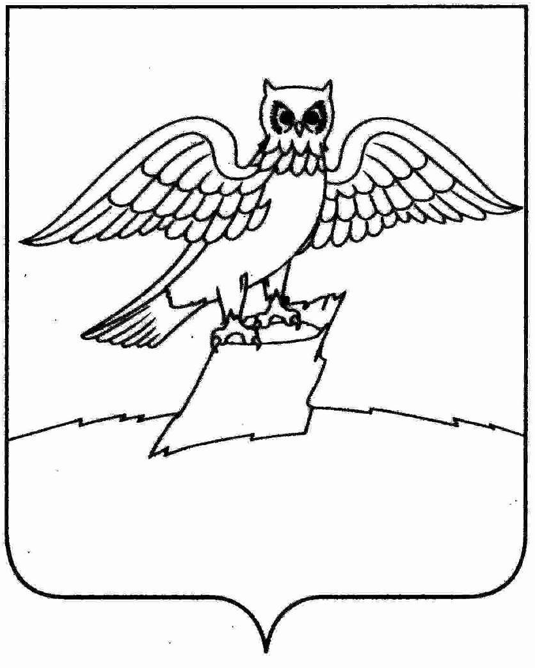
АДМИНИСТРАЦИЯ ГОРОДА КИРЖАЧ
КИРЖАЧСКОГО РАЙОНА

П О С Т А Н О В Л Е Н И Е

28.02.2025 № 257

О предоставлении разрешения на условно разрешенный вид использования земельного участка с кадастровым номером 33:02:010603:12 площадью 921,0 кв. м., расположенного по адресу: Владимирская область, Киржачский район, г. Киржач, ул. Б.Московская, д. 20 «предпринимательство»

Рассмотрев заявление гр. Кочиян С.Н. и представленные материалы, руководствуясь ст. 8, ст. 37, ст. 39 Градостроительного кодекса Российской Федерации, ст. 16 Федерального закона от 06.10.2003 № 131-ФЗ «Об общих принципах организации местного самоуправления в Российской федерации», Уставом города Киржач, принимая во внимание заключение публичных слушаний от 19.02.2025 года № 02 по вопросу предоставления разрешения на условно разрешенный вид использования земельного участка с кадастровым номером 33:02:010603:12 площадью 921,0 кв. м., расположенного по адресу: Владимирская область, Киржачский район, г. Киржач, ул. Б.Московская, д. 20 «предпринимательство»

П О С Т А Н О В Л Я Ю:

1. Предоставить разрешение на условно разрешенный вид использования земельного участка с кадастровым номером 33:02:010603:12 площадью 921,0 кв. м., расположенного по адресу: Владимирская область, Киржачский район, г. Киржач, ул. Б.Московская, д. 20 «предпринимательство», установленный Правилами землепользования и застройки города Киржач Киржачского района Владимирской области, утвержденными решением Совета народных депутатов муниципального образования г. Киржач Киржачского района от 27.02.2018 года № 37/272, для территориальной зоны Ж-3 «Зона индивидуальной жилой застройки».
2. Контроль за исполнением настоящего постановления оставляю за собой.
3. Настоящее постановление вступает в силу после его официального обнародования и подлежит размещению на официальном сайте администрации города Киржач Владимирской области.

Временно исполняющий полномочия
главы администрации А.В. Федотов

